**Konopí ve škole…**

V pondělí 28. 11. 2021 nás ve škole **VOŠ a SOŠ Březnice** navštívili zástupci firmy HEMP PRODUCTION CZ, s. r. o. se sídlem   
v Chrašticích. Její majitel, pan Václav Říha, následně pro žáky oboru **agropodnikání** vedl přednášku s prezentací a praktickými ukázkami výrobků.

Jedná se o rodinnou firmu zabývající se produkcí a zpracováním českých konopných produktů, výrobou potravin, kosmetiky   
a lazurovacích laků pod vlastní značkou. V přednášce mj. zaznělo, jak se vlastně z konopného semínka získává olej, který je určen pro využití ve studené kuchyni. Na smažení ale tento olej vhodný není. Dále se přidává do barev a laků na dřevo. Takováto barva dřevo lépe konzervuje a díky ní si drží svou barevnost po více než 10 let. Dalšími produkty jsou mýdla, masážní krémy, krémy na topický ekzém i soli do koupele. Stonek slouží k výrobě provazů či vaty k odhlučnění domů. Z konopí se vyrábějí i pamlsky pro psy a hlodavce.  V chraštické firmě se konopí seté pěstuje přes 40 let a to nejen na 40 hektarech, které firma vlastní, ale i na dalších pronajatých pozemcích. Konopí je rostlina budoucnosti, jelikož se dá pěstovat na jednom místě i několik let. A jako bonus zlepšuje i vlastnosti půdy.

Ing. Ladislav Pivoňka

učitel odborných předmětů

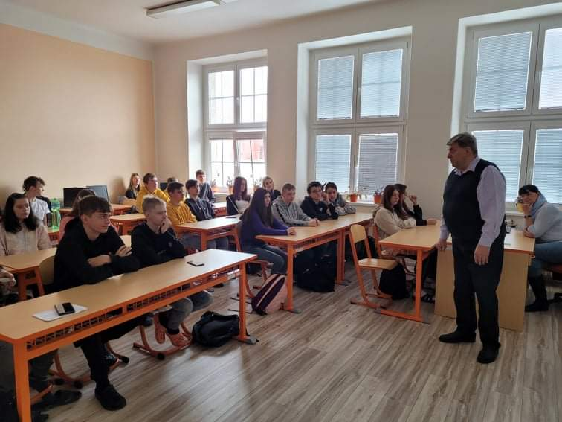

**S odborníkem o ochraně rostlin**

Žáci oboru agropodnikání z VOŠ a SOŠ Březnice se zúčastnili přednášky zaměřené na ochranu rostlin. A jak by ji zhodnotili?

Přednáška z ochrany rostlin byla poměrně zajímavá. Pan Ing. Jiří Špaňhel z České rostlinolékařské společnosti nám předal informace nejen o různých přípravcích na ochranu rostlin a jejich použití, ale také o různých rostlinách a způsobu jejich pěstování. Nedílnou součástí přednášky bylo také "lehké" školení o bezpečnosti práce s přípravky a také o mechanizaci, s kterou se ochrana rostlin provádí. Bylo zajímavé zjistit, jaký dopad můžou mít postřiky na životní prostředí a podzemní vody, jaké technologie používají v jiných částech světa a jaké ochranné pomůcky bychom měli používat. Z mechanizace nás nejvíce zaujal samojízdný postřikovač Amazone pantera s karbonovými rameny v černé barvě. Dozvěděli jsme se, jaké jsou rozdíly mezi malými   
a velkými postřikovači a také, co jsou rosiče. Ukázal nám tabulku se třemi stupni osvědčení o odborné způsobilosti nakládání   
s přípravky na ochranu rostlin. Přednáška byla zajímavá a poučná. Jsme rádi, že jsme se dozvěděli něco nového, co jsme ze své praxe ještě neznali. Pan Špaňhel nám přišel sympatický   
a milý a jeho způsob přednášení nás bavil.

Kuba Honeš a Vláďa Frýdl , žáci 2. AV oboru agropodnikání   
VOŠ a SOŠ Březnice

**Exkurze na kachní farmě**

V rámci cvičení z předmětu chov zvířat jsme jeli na krátkou exkurzi na kachní farmu podniku Blatenská ryba a.s. Ve škole máme malou líheň na patnáct vajec, sami si zkoušíme líhnout vejce, a proto jsme chtěli vidět, jak vypadají velké líhně v provozu.

Paní Zrostlíková, která v kachní farmě pracuje, nás provedla prostory, kde se líhly kachny. Viděli jsme např. čističku vajec, líhně a dolíhně. Paní vedoucí nám příjemně a polopaticky vše vysvětlila a popsala, co a jak fungovalo (fungovalo, protože přišli o své chovné hejno a kvůli vysokým nákladům na obnovu přešli k tomu, že nakupují jednodenní kachňata). Po prohlídce líhní jsme nahlédli do haly, kde se vykrmují kachny. Pouze nahlédli, protože v současné době je aktuální problém s ptačí chřipkou, takže nikdo z nás nechtěl riskovat možnost zavlečení nákazy do chovu. Celkově bych hodnotil exkurzi pozitivně, byla velmi přínosná a dozvěděli jsme se spoustu zajímavých informací z provozu.

Jirka Šach, 4. ročník agropodnikání VOŠ a SOŠ Březnice

